

INFORME TÉCNICO DE FISCALIZACIÓN AMBIENTAL

Fiscalización Ambiental

EXPLOTACION MINERA CANTERAS TONGOY (LA NIÑA Y ROMERAL)

DFZ-2018-1254-IV-RCA

Mayo 2018

 | Nombre | Firma
Aprobado y revisado | Julio Núñez Naranjo
Elaborado | Pía Valenzuela Marín

Contenido
Contenido 1
1 RESUMEN 2
2 IDENTIFICACIÓN DE LA UNIDAD FISCALIZABLE 3
2.1 Antecedentes Generales 3
2.2 Ubicación y Layout 4
3 INSTRUMENTOS DE CARÁCTER AMBIENTAL FISCALIZADOS 7
4 ANTECEDENTES DE LA ACTIVIDAD DE FISCALIZACIÓN 7
4.1 Motivo de la Actividad de Fiscalización 7
4.2 Materia Específica Objeto de la Fiscalización Ambiental 8
4.3 Aspectos relativos a la ejecución de la Inspección Ambiental 8
4.3.1 Ejecución de la inspección 8
4.3.2 Esquema de recorrido 9
4.3.3 Detalle del Recorrido de la Inspección 10
4.4 Revisión Documental 12
4.4.1 Documentos Revisados 12
5 HECHOS CONSTATADOS. 13
5.1 Manejo de Aguas Lluvias. 13
5.2 Manejo de Botaderos 14
5.3 Manejo de Emisiones atmosféricas. 16
5.4 Manejo de Sustancias Peligrosas 20
5.5 Operación de Cantera El Romeral 21
6 CONCLUSIONES 24
7 ANEXOS 25

RESUMEN

El presente documento da cuenta de los resultados de la actividad de fiscalización ambiental realizada por la Superintendencia del Medio Ambiente junto a al Servicio Nacional de Geología y Minería de la Región de Coquimbo, a la unidad fiscalizable Explotación Minera Canteras Tongoy (La Niña Y Romeral) localizada en el sector Hacienda EL Tangue, comuna de Coquimbo. La actividad de inspección fue desarrollada durante el día 17 de mayo de 2018 (Ver anexo 1 donde se incluye el acta de inspección ambiental).

El Proyecto se ubica en el sector denominado Quebrada Los Almendros, dentro de la Hacienda ganadera El Tangue, cercano a la localidad de Tongoy y consiste en la extracción de carbonato de calcio desde dos canteras, La Niña y Romeral. La explotación minera en cada cantera es del tipo rajo abierto. Se considera una capacidad de extracción total de 37.500 a 75.000 T/mes (450.000 a 900.000 T/año). El proceso productivo consiste en que el carbonato de calcio extraído es acopiada mediante una excavadora, transportada por un cargador frontal a la planta seleccionadora para el harneo del material bajo 1”, el que será transportado a la planta de Cemento Melón. El material sobre 1” o material de rechazo es reducido a través de un chancador y harneado nuevamente para alcanzar el tamaño requerido.
Durante la actividad de Fiscalización, se indicó que la Cantera El Romeral no se encuentra operando. La Cantera La Niña, es operada por una empresa contratista Explomin, quienes no poseen mayor información sobre la Cantera Romeral.

Las materias relevantes objeto de la fiscalización incluyeron: Manejo de Aguas lluvia; Manejo de botaderos; Manejo de emisiones atmosféricas; Manejo de sustancias peligrosas y Operación de la Cantera El Romeral.

Durante el proceso de fiscalización no se detectaron hallazgos que constituyan incumplimiento al instrumento de gestión ambiental fiscalizado.

IDENTIFICACIÓN DE LA UNIDAD FISCALIZABLE

Antecedentes Generales

Identificación de la Unidad Fiscalizable: PROYECTO DE EXPLOTACIÓN MINERA CANTERAS TONGOY (LA NIÑA Y ROMERAL) | Estado operacional de la Unidad Fiscalizable: Operación.
Región: IV REGIÓN DE COQUIMBO | Ubicación específica de la unidad fiscalizable: El proyecto se localiza en el Km 4 Ruta D-510 S/N, sector Hacienda Ganadera El Tangue, Coquimbo.
Provincia: Elqui
Comuna: COQUIMBO
Titular de la unidad fiscalizable: MINERA MELON S.A. | RUT o RUN: 76163321-K
Domicilio titular: AVENIDA ISIDORA GOYENECHEA 2800 | Correo electrónico: ivan.marinado@meloncementos.cl
Domicilio titular: AVENIDA ISIDORA GOYENECHEA 2800 | Teléfono: 332294368
Identificación representante legal: Iván Marinado Felipos | RUT o RUN: 12.181.294-0
Domicilio representante legal: Avenida Isidora Goynechea 2800 | Correo electrónico: ivan.marinado@meloncementos.cl
 | Teléfono: 332294368

Ubicación y Layout

Figura 1 Mapa de ubicación local (Fuente: Google Earth).

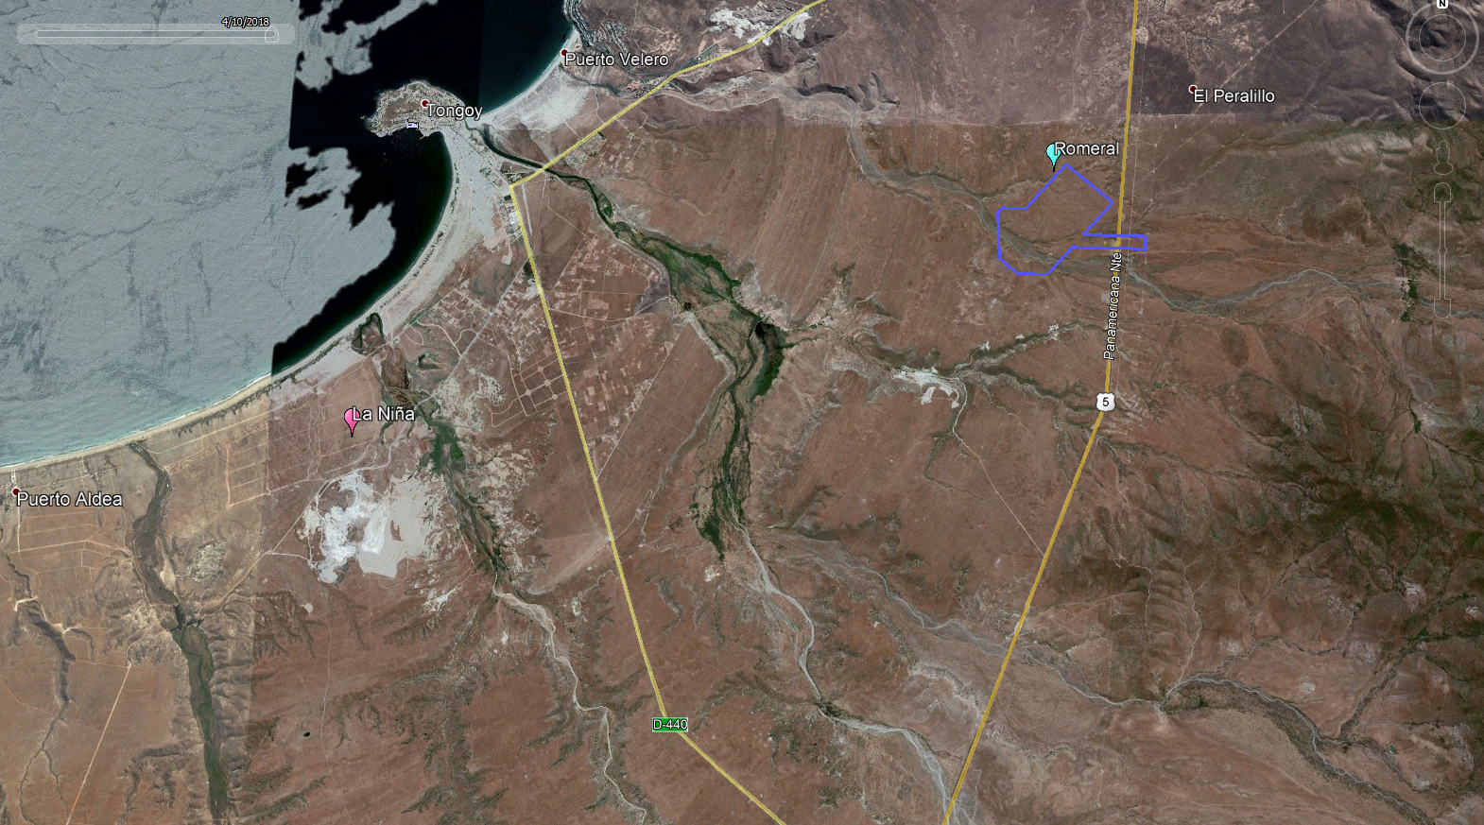
Coordenadas UTM de referencia (En DATUM WGS 84) | Huso:19 | UTM N: 6.644.656 | UTM E: 258.957
Ruta de acceso: Desde la ciudad de Coquimbo se debe tomar la ruta 5 norte en dirección al sur aproximadamente 30 kilómetros hasta el enlace Guanaqueros /Tongoy, ruta D-410 y continuar por esta ruta hasta Guanaqueros aproximadamente 4 kilómetros hasta tomar la ruta D-420 hacia Tongoy y continuar por esta aproximadamente 7.4 kilómetros y luego virar a la izquierda para continuar por la ruta D-440 aproximadamente un kilómetro y doblar hacia la derecha en la ruta D-510, continuar por esta ruta aproximadamente 4.3 km hasta el acceso a las instalaciones.

Figura 2. Layout del proyecto (Fuente: DIA Proyecto de Explotación Minera Canteras Tongoy (La Niña y Romeral)
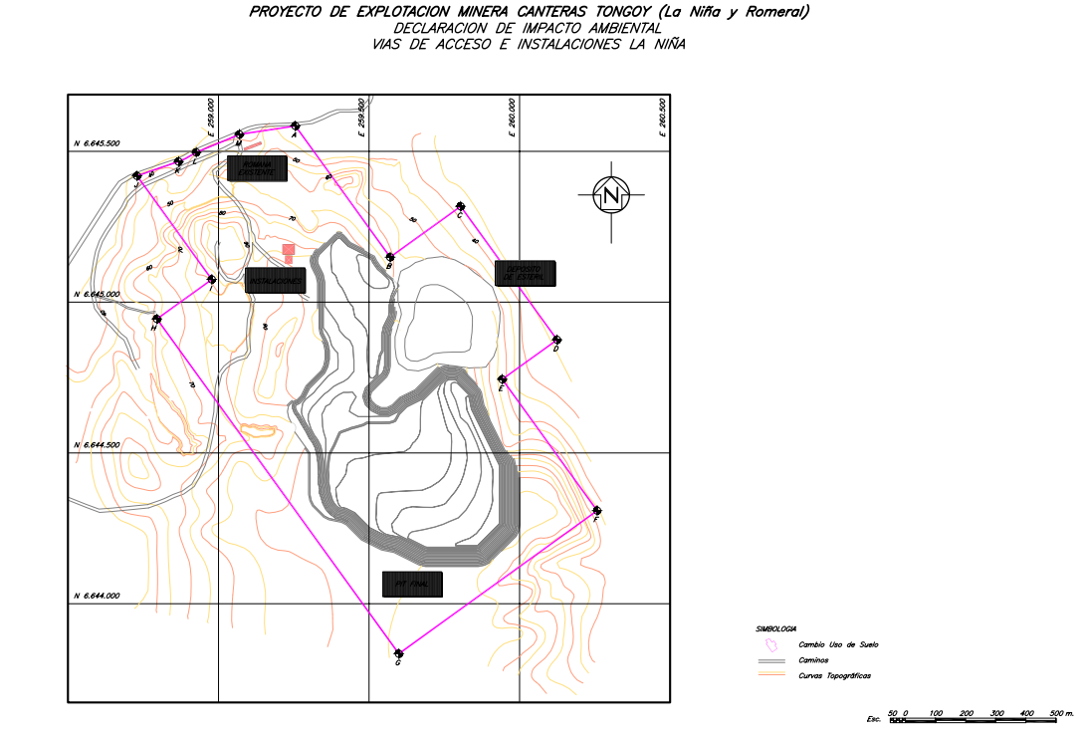

Figura 3. Diagrama de flujo del proyecto (Fuente: Declaración de Impacto Ambiental).
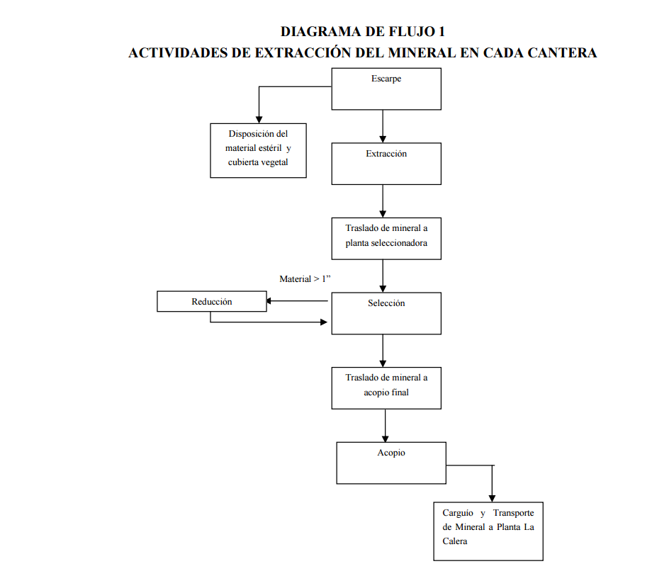

INSTRUMENTOS DE CARÁCTER AMBIENTAL FISCALIZADOS

Identificación de Instrumentos de Carácter Ambiental fiscalizados.

N° | Tipo de instrumento | N°/  Descripción | Fecha | Comisión/ Institución | Título | Comentarios
 | RCA | 29 | 01-03-2005 | Comisión Regional del Medio Ambiente Región de Coquimbo. | Proyecto de explotación Minera Canteras Tongoy (La Niña y Romeral) | - Pertinencias  - Resolución Exenta 0451 / 2010  - Resolución Exenta 13 / 2014  - Resolución Exenta 101 / 2015  - Resolución Exenta 096/2017

ANTECEDENTES DE LA ACTIVIDAD DE FISCALIZACIÓN

Motivo de la Actividad de Fiscalización

Motivo |  | Descripción
X | Programada | Según Resolución Exenta SMA N° 1.524 del 26 de diciembre de 2017, que fija programa y subprograma de fiscalización ambiental de resoluciones de calificación ambiental para el año 2018.
 | No programada |  | Denuncia
 | No programada |  | Auto denuncia
 | No programada |  | De Oficio
 | No programada |  | Otro
 | No programada | Detalles:

Materia Específica Objeto de la Fiscalización Ambiental

Aspectos relativos a la ejecución de la Inspección Ambiental

- Manejo de Aguas lluvia.
- Manejo de botaderos.
- Manejo de emisiones atmosféricas.
- Manejo de sustancias peligrosas.
- Operación de la Cantera El Romeral.

Ejecución de la inspección

Existió oposición al ingreso: NO | Existió auxilio de fuerza pública: NO
Existió colaboración por parte de los fiscalizados: SI | Existió trato respetuoso y deferente: SI
Observaciones: La Cantera La Niña es operada por una empresa contratista la que no tiene conocimiento sobre el estado de operación ni conoce la ubicación de la cantera El Romeral, por lo que no pudo ser visitada.

Esquema de recorrido

Cantera La Niña.

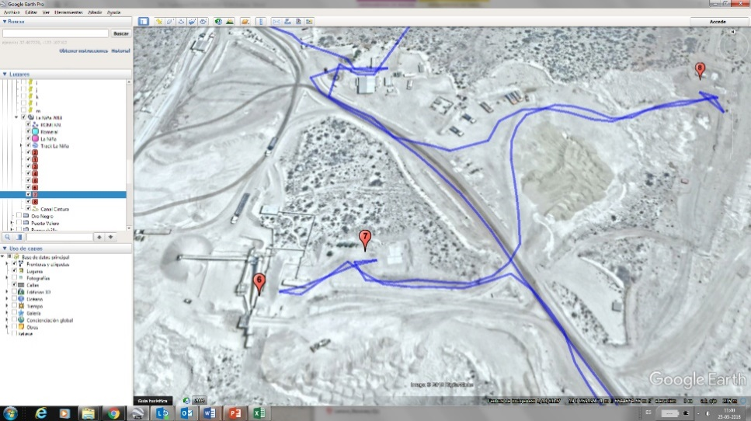
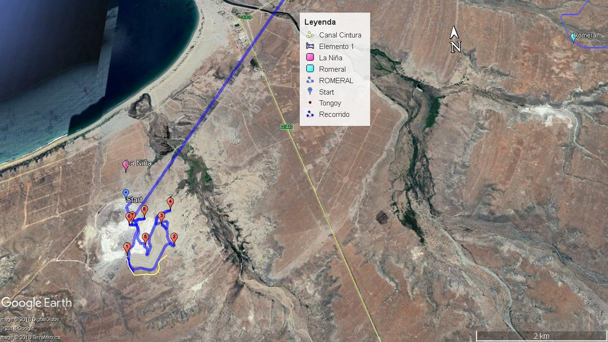

Detalle del Recorrido de la Inspección

N° de estación | Nombre/ Descripción de estación
1 | Cámara de Inspección Número 1 Lado Oeste (Evacuación de aguas lluvias).
2 | Botadero Número 2.
3 | Sector de Traslado del Botadero.
4 | Botadero Número 4.
5 | Sector De explotación Frente de Trabajo.
6 | Planta de Chancado.
7 | Estanque de Combustibles.
8 | Polvorín.

Primer día de inspección

Fecha de realización:  17 mayo 2018. | Hora de inicio:  10:20 horas. | Hora de finalización:  15:00 horas.
Fiscalizador encargado de la actividad:  Pia Valenzuela Marín. |  | Órgano:  Superintendencia del Medio Ambiente.

Revisión Documental

Documentos Revisados

ID | Nombre del documento revisado | Origen/ Fuente | Organismo encomendado | Observaciones
1 | Registro de Humectación de caminos. | Solicitado en Acta de Inspección Ambiental. | N/A | Revisado por la SMA
 | Carta Conductora de Antecedentes. | Remitido por el titular. | N/A | Revisado por la SMA
 | Resolución Exenta N° 096/2017 | Subido por el titular al sistema de Información Electrónica de la SMA. | N/A | Revisado por la SMA

HECHOS CONSTATADOS.

Manejo de Aguas Lluvias.
Número de hecho constatado: 1 | Estación N°:1
Exigencias: RCA N°29/2005
Considerando 3.2
“Plan de evacuación de aguas lluvias: Dispone de la ejecución de obras de protección y conservación de éstas, a través de la construcción de un canal de cintura, mediante zanjas, cámara de inspección y muestreo y mantención del sistema. La construcción de dichas obras tiene por objetivo: Disminuir la erosión superficial, Proteger de inundación los rajos de las canteras, Capturar y conducir las aguas superficiales proveniente de los depósitos de estériles, Captar y acumular los sedimentos provenientes de las áreas productivas, Proteger nichos ecológicos y Conservar y mejorar las condiciones del sitio en el interior de las quebradas.”

Hechos:
- Durante las actividades de inspección, se recorrió parte de la zanja de evacuación de aguas lluvias, en el área Mina de la Cantera La Niña (Fotografía 1).
Se observó además una de las cámaras de Inspección, ubicada en el lado Oeste, denominada Cámara N° 1. (Fotografía 2). El Señor Diógenes Campusano, Jefe de Turno señaló que poseen 2 cámaras de evacuación de aguas lluvias y señaló además que hace tres meses se realizó la limpieza de la zanja retirando malezas desde el interior de esta, para dejarla habilitada para futuras lluvias. (Fotografías 1 y 2). Se observó que las zanjas se encontraban sin agua y libre de obstrucciones.

Registros
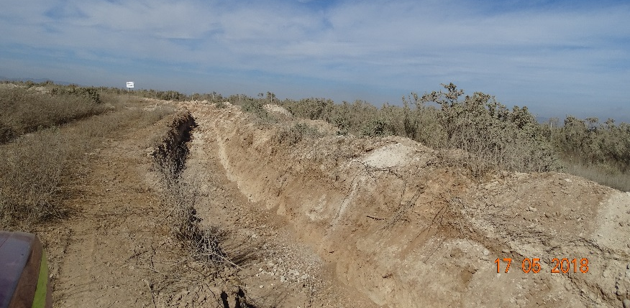 |  |  | 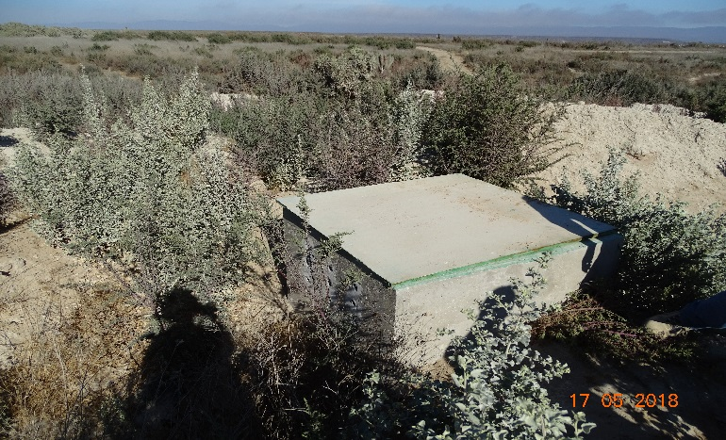
Fotografía 1 | Fecha: 17-05-2018 |  | Fotografía 2 | Fecha: 17-05-2018
Coordenadas UTM DATUM WGS84 HUSO 19 | Norte: 6.644.039 | Este: 259.041 | Coordenadas UTM DATUM WGS84 HUSO 19 | Norte: 6.644.039 | Este: 259.041
Descripción del medio de prueba: Canal de cintura para evacuación de aguas lluvias. Se observa limpio. |  |  | Descripción del medio de prueba: Cámara de Inspección Numero 1 Lado Oeste.

Manejo de Botaderos

Número de hecho constatado: 2 | Estación N°:2-3-4
Exigencias:
Resolución N° 101 de fecha 06‐07‐2015 Traslado del botadero de estéril
• Trasladar una parte del botadero de estéril proyectado inicialmente al interior del rajo hacia afuera de este. El material estéril generado por la actividad de escarpe del rajo, será transportado en camiones hacia afuera de este (7.200.000 m3), depositándolo en un área ubicada colindante al botadero existente (1.200.000 m³), conformando un único botadero de estéril de carácter permanente.
RCA N°29/2005Considerando N° 3
El material sobre 1", o material de rechazo, será reducido de tamaño a través de un chancador y harneado nuevamente para alcanzar el tamaño requerido y ser incorporado al acopio final. El material estéril y la cubierta vegetal producto de la faena de escarpe, serán transportados en camiones desde el área escarpada hacia los sectores ya explotados, con el fin de ir rellenando y recuperando el terreno excavado producto de la explotación.
Hechos:

- Durante las actividades de Inspección, se visitaron los botaderos N° 2 y N° 4. (Fotografía 3 y Fotografía 4). De acuerdo a lo señalado por el señor Campusano, los botaderos 1, 2 y 4 se encuentran operativos, mientras que el botadero N° 3 se encuentra en Stand By.
- En el Botadero N° 2 el señor campusano señaló que este se encontraba operativo con una primera torta de 15 metros de altura y una segunda torta de 8 metros de altura aproximadamente. Se constató la construcción de berma de seguridad en todo su perímetro.
- Botadero Numero 4, el señor Campusano informó que se encontraba operativo casi en su etapa final de la primera torta. Se observó desde la cima, la existencia de una zanja de demarcación visual para contener los rodados provenientes del talud del botadero, emplazada muy próxima al cerco perimetral. Se constató la construcción de berma de seguridad en todo su perímetro.
El señor Campusano señaló que el crecimiento del botadero número 3 se irá desplazando progresivamente hacia el botadero número 4.
- Se observó parte del botadero que se encuentra en el interior del rajo, el cual será removido hacia los botaderos que se encuentran al exterior del rajo, de acuerdo a lo señalado en la consulta de pertinencia. Se observaron marcas delimitando el sector que será removido.
- Respecto de la cubierta vegetal, el señor Campusano señaló que actualmente los sectores explotados no están siendo rellenados, por lo que aún no se ha realizado la recuperación del terreno excavado. Actividad que se proyecta para la etapa de cierre.

Registros
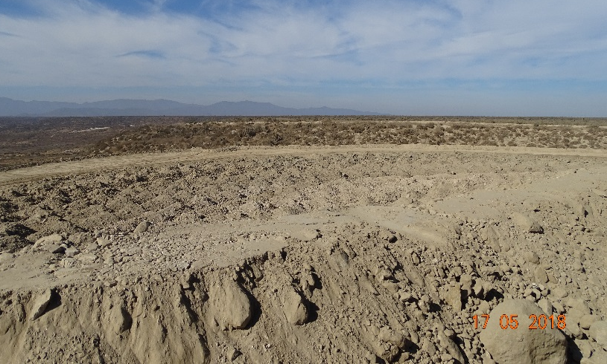 |  |  | 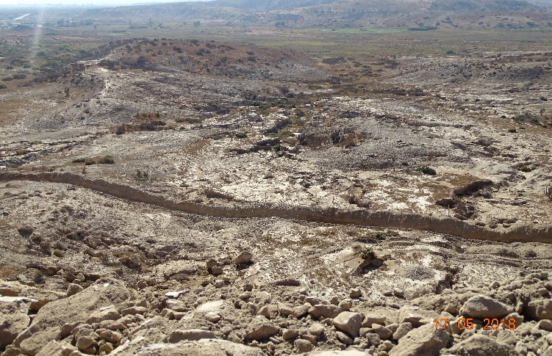
Fotografía 3 | Fecha: 17-05-2018 |  | Fotografía 4 | Fecha: 17-05-2018
Coordenadas UTM DATUM WGS84 HUSO 19 | Norte: 6.644.039 | Este: 259.0803 | Coordenadas UTM DATUM WGS84 HUSO 19 | Norte: 6.644.039 | Este: 259.689
Descripción del medio de prueba: Botadero Número 2, se encuentra operativo. |  |  | Descripción del medio de prueba: Botadero N° 4 se observa Zanja que delimita el terreno.

Manejo de Emisiones atmosféricas.

Número de hecho constatado: 3 | Estación N°:5-6
Documentación Revisada: Planillas de Humectación de caminos. (Anexo 2)

Exigencias: RCA N°29/2005
Considerando N° 3
El proceso productivo de cada cantera consistirá en que la conchuela será extraída y acopiada mediante una excavadora para luego ser transportada en un cargador frontal a la planta seleccionadora ubicada en el mismo sector de explotación. En la planta seleccionadora se procederá al harneo del mineral bajo 1", para posteriormente trasladarlo al acopio final mediante un cargador frontal, el mismo desde donde posteriormente se cargarán los camiones que transportarán el mineral hasta la planta de Cemento Melón ubicada en La Calera.
RCA N°29/2005
Considerando N° 3.2
Con el propósito de asegurar el control de las emisiones de material particulado en el proceso, se implementarán las siguientes medidas:
- Descarga a parrilla de tolva de alimentación, se instalará un sistema de aspersores que permitirá minimizar la generación de polvo producto de la transferencia de material en la tolva.
- Transferencia de la tolva de alimentación a correa transportadora, el material ya humectado en la tolva de alimentación, minimizará las emisiones producto de la transferencia del material hacia la correa transportadora. Se estima que la humedad alcanzada será entre un 8% a un 15%.
- Transferencia de correa transportadora hacia harnero, el material mantendrá su humedad, debido al corto trayecto hasta el harnero (16 metros) y a la humectación realizada previamente en la tolva de alimentación.
- Harneo, se implementará un sistema de aspersores de manera de minimizar la generación de polvos fugitivos.
- Descarga en acopio de producto, debido a la humectación realizada en la etapa de harneo, éste tendrá una baja emisión de material particulado.
Además, se prevé que el material acopiado formará una costra superficial que evitarla que la acción erosiva del viento genere material particulado. Con relación a la etapa de chancado, en esta etapa no se considera humectación ni encapsulación, debido a que el chancador de cono es cerrado, formando parte de él, el punto de carga y de descarga.
e. Carguío y transporte del mineral a planta de Cemento Melón ubicada en La Calera, el mineral proveniente del acopio final sería dispuesto en camiones de carretera de 28 toneladas de capacidad, debidamente encarpados, utilizando un cargador frontal y desde allí sería trasladado a la planta industrial de producción de cemento ubicada en La Calera para incorporarse al proceso de fabricación del cemento.
f. Instalaciones de faena y actividades de apoyo en la etapa de operaciones, se utilizarán las mismas instalaciones desarrolladas en la etapa de construcción y descritas en el punto 1.9.letra a) del informe consolidado de evaluación. Las actividades de apoyo adicionales son:
f. l. Mantención y riego de caminos, la actividad de mantención no intervendrá la vegetación ni generará cambios en la topografía, y contempla las actividades de despeje de piedras y balones, emparejamiento de las vías y recubrimiento de las vías con material granulado y fino. Se establecerá una rutina de regadío de caminos mediante un camión aljibe de 12 m³, el que realizará 4 cargas/día, distribuidas 2 en la mañana y 2 en la tarde, pudiendo aumentar o disminuir según las necesidades de riego.
Resolución N° 13 de fecha 09-01-2014 Optimización Proyecto Minero
- Cambio del chancador de cono por un chancador de mandíbula en la planta de chancado.

Hechos:

- El señor Ricardo Schwenn, Supervisor de operaciones, señaló que actualmente hay 2 frentes operativos, banco 50 lado Oeste y banco 60 lado Norte. (Fotografía 5 y Fotografía 6).
- Se visitó la frente operativa banco 60, lado Norte, se observó una excavadora cargando material hacia un camión tolva. El señor Schwenn señaló que en este sector la excavadora extrae el material y lo carga al camión quien lo traslada directamente a la planta. No existe un sector de acopio de Carbonato de Calcio al interior de la cantera, sin embargo existe un acopio de material cercano a la planta.
- Se observó además una excavadora retirando material estéril el cual es transportado hacia los botaderos. El señor Campusano señaló que se encontraban operativos 6 camiones para material estéril y 4 camiones para Carbonato de Calcio.
- Se observó que los caminos se encuentran humectados, el señor Schwenn señaló que el agua utilizada es agua de mar, extraída desde Tongoy, y que para ello poseen una autorización de DIRECTEMAR. No se observó tránsito de camiones aljibes humectando las áreas.
- En el sector Planta de Chancado, Se observó un camión descargando el material hacia la tolva de alimentación, en el sector existe un semáforo que le señala al conductor cuando debe descargar el material.
- En el sector planta el señor Rodolfo Murua, Jefe de Planta señaló que los aspersores de la tolva se accionan manualmente cuando el material viene con poca humedad. Se observó el funcionamiento de los aspersores.
- Se observó que todas las correas transportadoras estaban encapsuladas con material metálico. No se observa emisión de material particulado en los traspasos ni en el “cono de producto final”.
- El señor Schwenn señaló que el harnero no posee aspersores, sin embargo, se observó que esta unidad se encuentra totalmente cerrada. El señor Murua señaló que los aspersores se encuentran ubicados en la tolva de alimentación y en la descarga del cono de producto final, en este último hay 4 aspersores operativos. Si bien la RCA señalaba que en el harnero debían ir aspersores, el encapsulado del equipo resulta una medida efectiva para el control del material particulado, de acuerdo a lo observado en terreno.
- Se observó que en el cono de producto final hay 4 aspersores en funcionamiento, lo cual no estaba comprometido en la RCA pero resulta una medida efectiva para control del material particulado, de acuerdo a lo observado en terreno.
- El señor Murua señaló que el chancador no es del tipo cono sino del tipo chancador de impacto, no obstante no se observó emisión de material particulado en la etapa de Chancado.
- Se observó la existencia de un pozo rectangular de mantención y o emergencia, próximo al harnero para la descarga de las correas transportadoras.
- El señor Schwenn señaló que la humedad en las correas transportadoras es estimada, sin embargo el producto final posee una humedad de un 4%.

Análisis de los documentos
- Respecto de los documentos analizados es posible constatas que el titular realiza regularmente la humectación de caminos, se verifican más de 4 humectaciones al día.

Registros
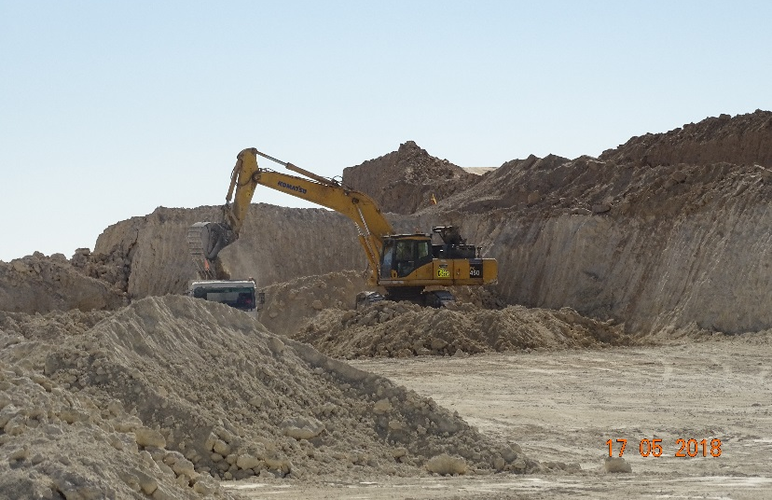 |  |  |  | 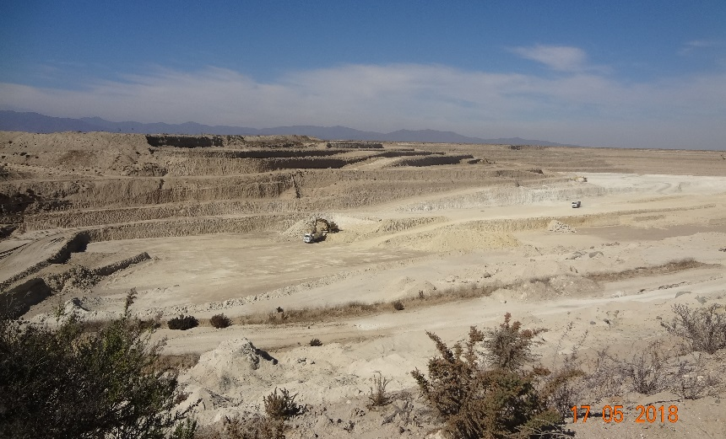
Fotografía 5 | Fecha: 17-05-2018 |  |  | Fotografía 6 | Fecha: 17-05-2018
Coordenadas UTM DATUM WGS84 HUSO 19 | Norte: 6.644.328 | Este: 259.339 |  | Descripción del medio de prueba: Se observan maquinarias en el Frente Operativo  lado Norte.
Descripción del medio de prueba: Frente Operativo 60 Lado Norte.
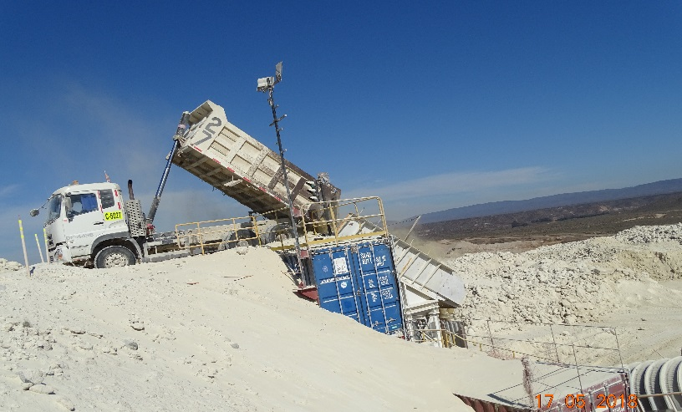 |  |  |  | 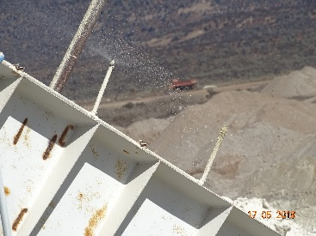  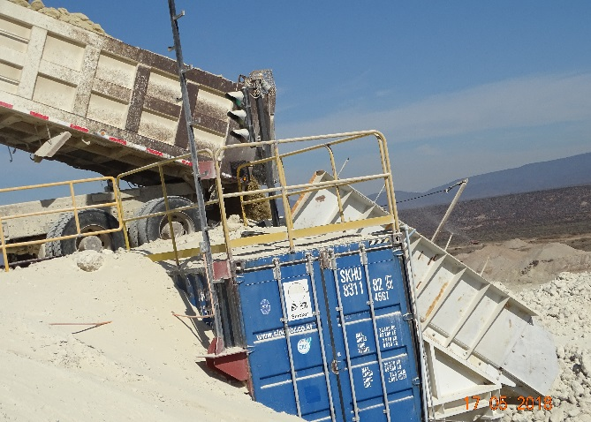
Fotografía 7 | Fecha: 17-05-2018 |  |  | Fotografía 8 | Fecha: 17-05-2018
Coordenadas UTM DATUM WGS84 HUSO 19 | Norte: 6.644.641 | Este: 259.015 |  | Descripción del medio de prueba: Se observa semáforo indicativo para descarga del  material (en círculo) y aspersores en funcionamiento.
Descripción del medio de prueba: Camión descargando hacia planta de Chancado.
Registros
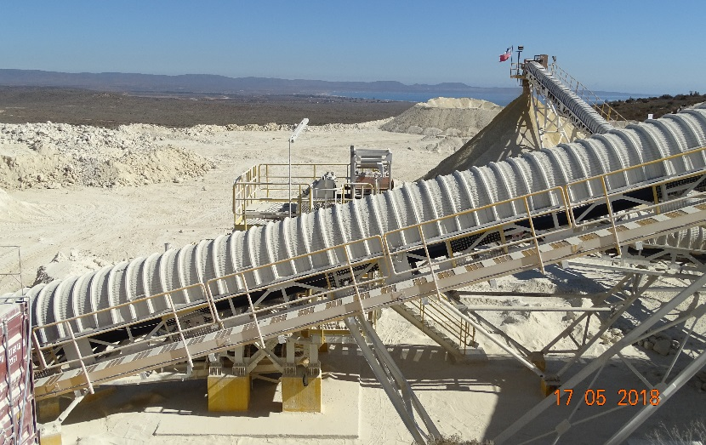 |  |  | 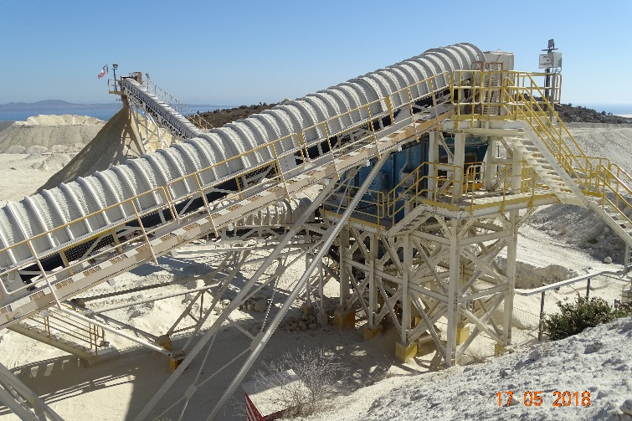
Fotografía 9 | Fecha: 17-05-2018 |  | Fotografía 10 |  | Fecha: 17-05-2018
Coordenadas UTM DATUM WGS84 HUSO 19 | Norte: 6.644.641 | Este: 259.015 | Coordenadas UTM DATUM WGS84 HUSO 19 |  | Norte: 6.644.641 | Este: 259.015
Descripción del medio de prueba: Se observa que todas las correas se encuentran encapsuladas. |  |  | Descripción del medio de prueba: Harnero, se observa que esta unidad está totalmente encapsulada.
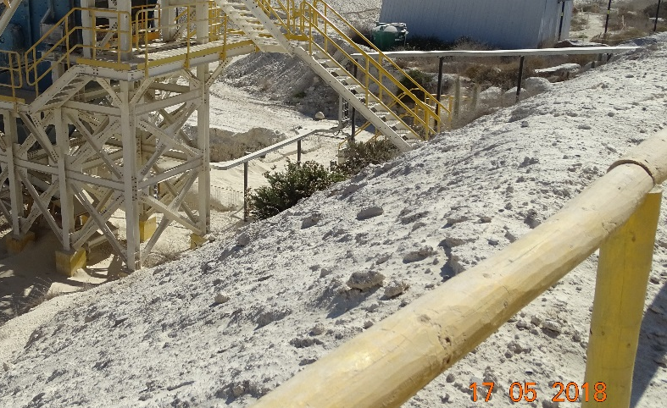 |  |  | 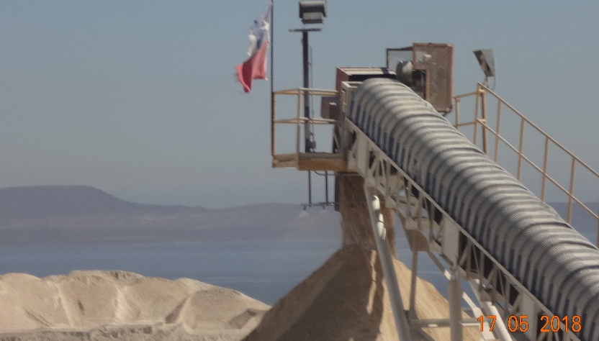
Fotografía 11 | Fecha: 17-05-2018 |  | Fotografía 12 |  | Fecha: 17-05-2018
Coordenadas UTM DATUM WGS84 HUSO 19 | Norte: 6.644.641 | Este: 259.015 | Coordenadas UTM DATUM WGS84 HUSO 19 |  | Norte: 6.644.641 | Este: 259.015
Descripción del medio de prueba: Se observa Zanja para mantención del sistema. |  |  | Descripción del medio de prueba: Se observa aspersores en el cono del Producto final.

Manejo de Sustancias Peligrosas

Número de hecho constatado: 4 | Estación N°:7-8
Exigencias: RCA N°29/2005
Considerando N° 3.2
f.2 Suministro de combustible, almacenamiento y manejo de explosivos en La Niña, mantención y reparación de equipos, con relación al combustible se llevará un plan de control y mantenimiento, con el fin de prevenir posibles contingencias. Con relación al polvorín este se ubicará en el sector de la cantera La Niña como ya se señaló para la etapa de construcción del proyecto. Con relación a la mantención de equipos se mantendrá lo descrito para la etapa de construcción.
Hechos:

- Se visitó el área de combustibles y se observó un estanque de 20 m³ de acuerdo a lo señalado por el señor Schwenn, este estanque consiste en un contenedor de polímero inserto en un estanque de acero. El combustible almacenado es Diésel del proveedor Copec.
- En el sector del Polvorín se observó la existencia de instalaciones de polvorín, que consiste en un contenedor en superficie para almacenar explosivos y otro contenedor para almacenar fulminantes. De acuerdo a lo señalado por el señor Schwenn, ambas instalaciones se encuentran vacías. No fue posible ingresar a las instalaciones ya que el señor Schwenn señaló que las perforaciones y tronaduras son realizadas por una empresa externa, Enaex y que no se almacena nada en el Polvorín. Señaló además, que ellos no tienen llave de las instalaciones.

Registros
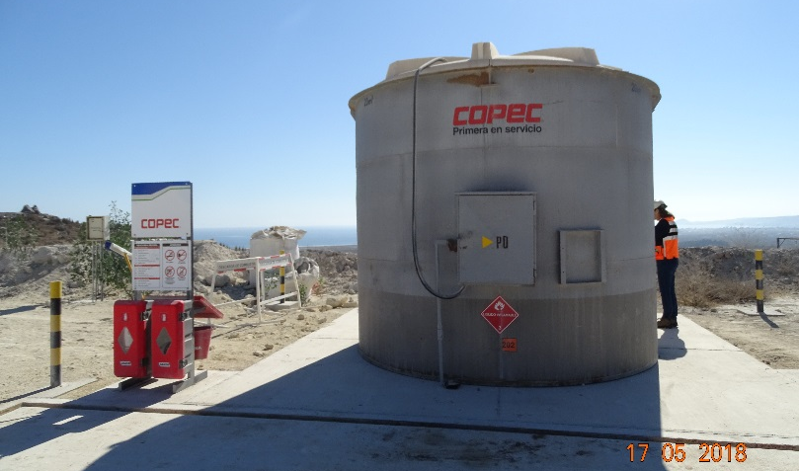 |  |  | 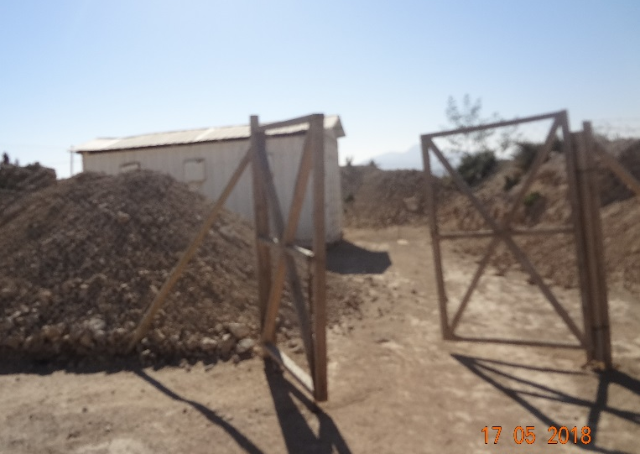
Fotografía 13 | Fecha: 17-05-2018 |  | Fotografía 14 | Fecha: 17-05-2018
Coordenadas UTM DATUM WGS84 HUSO 19 | Norte: 6.644.658 | Este: 259. 069 | Coordenadas UTM DATUM WGS84 HUSO 19 | Norte: 6.644.768 | Este: 259255
Descripción del medio de prueba: Estanque de Combustibles. |  |  | Descripción del medio de prueba: Instalaciones de polvorín.

Operación de Cantera El Romeral

Número de hecho constatado: 5
Documentación Revisada:
- Carta conductora de Fecha 30-05-2017.
- Carta de fecha 27-09-2017 en la que el titular informa a la SMA que no operará la Cantera El Romeral.
- Resolución Exenta N° 096/2017.

Exigencias: RCA N°29/2005
Considerando N° 3
Que, según los antecedentes señalados en la Declaración de Impacto Ambiental y sus Adenda respectivos, el proyecto consistirá en la extracción de conchuela desde dos canteras, La Niña y Romeral, la explotación minera en cada cantera será del tipo rajo abierto. Se considera una capacidad de extracción total de 37.500 a 75.000 Times (450.000 a 900.000 T/año). En los primeros años está contemplado partir sólo con la explotación de la cantera La Niña y evaluar de acuerdo a las necesidades la explotación de la cantera Romeral.
Hechos:

- Durante la actividad de Fiscalización no fue posible visitar el sector donde se encuentra ubicada la cantera El Romeral. Esto porque Explomin, la empresa contratista que Opera la Cantera La Niña no tiene acceso y no conoce el sector donde se ubica la cantera El Romeral.
- Por lo anterior, se solicitó al titular que presentara los registros de coordenadas, informe fotográfico e informes de producción relacionados a la operación de la cantera El Romeral.
- Con fecha 22 de mayo de 2018, el titular solicitó ampliación de plazo para la entrega de la documentación solicitada, la cual fue autorizada mediante la Resolución N° O.R.C N°18 de fecha 22 de mayo de 2018.
- Con fecha 30 de mayo del 2018, el titular envía la documentación solicitada respecto de la humectación de caminos e informa que respecto de la operación de la cantera El Romeral, que “el "Proyecto de Explotación Minera Canteras Tongoy (La Niña y Romeral), contempla dos Canteras independientes, denominadas: (i) "Cantera La Niña" y (ii) "Cantera Romeral". Al respecto y tal como se hizo presente a esta Superintendencia, mediante carta de fecha 27 de septiembre del año 2017, que luego de la evaluación técnico económica de la necesidad de operación de la Cantera Romeral, mi representada decidió no iniciar la explotación la misma, señalando al efecto que renunció a la explotación de ella y de las obras, instalaciones y obligaciones que de ella derivaban, manteniendo únicamente la ejecución de Cantera La Niña.”
- El titular además con fecha 28-05-2018 sube al sistema electrónico de la SMA resolución de consulta de pertinencia presentada al SEIA, en la cual señala que no operará la cantera el Romeral, por lo que solicita excluirla del Proyecto Explotación Minera Canteras Tongoy (La Niña y El Romeral). El SEIA declara inadmisible la consulta de pertinencia por cuanto presenta falta de fundamento. Lo anterior porque no se señalan actividades nuevas o una modificación del proyecto, sino más bien se pretende modificar los considerandos de la RCA excluyendo la Cantera El Romeral.
- Debido a que el titular no entregó los medios de verificación que permitan acreditar que no se ha explotado la cantera El Romeral, tales como fotografías, informes de producción etc. Se realizó un análisis con imágenes satelitales mediante Google Earth, en la cual se compararon imágenes del año 2004, al año 2018, constatándose que no se han realizado movimientos en el sector donde se ubica la Cantera El Romeral, las imágenes se presentan en las Figuras 4 a la 7.
- Se realizó también un análisis de imágenes satelitales obtenidas del satélite Sentinel 2 A del programa Copérnico de la Agencia Espacial Europea, del 13 de junio del presente año, capturada a las 10:37 (Hora local UTC-4). En la imagen se evidencia la no existencia de obras extractivas. Figura 8.

Registros
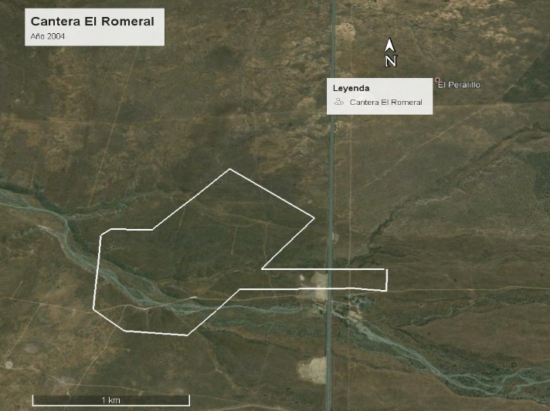 |  |  | 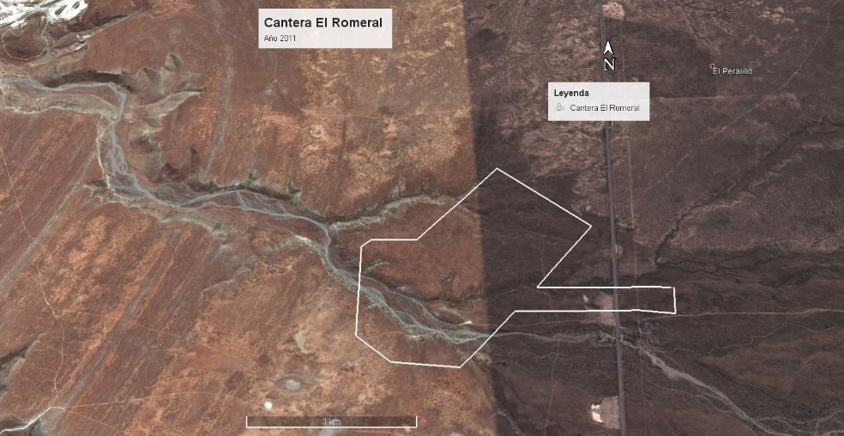
Figura 4 |  |  | Figura 5
Descripción del medio de prueba: Sector de Ubicación de la Cantera El Romeral de acuerdo a la RCA 29/2005, correspondiente al año 2004, es decir antes de la ejecución del Proyecto. |  |  | Descripción del medio de prueba: Sector de Ubicación de la Cantera El Romeral de acuerdo a la RCA 29/2005, correspondiente al año 2011, es decir durante la ejecución de del Proyecto, no se observan cambios en el terreno que obedezcan a construcción de plantas o instalaciones ni movimientos de tierra.
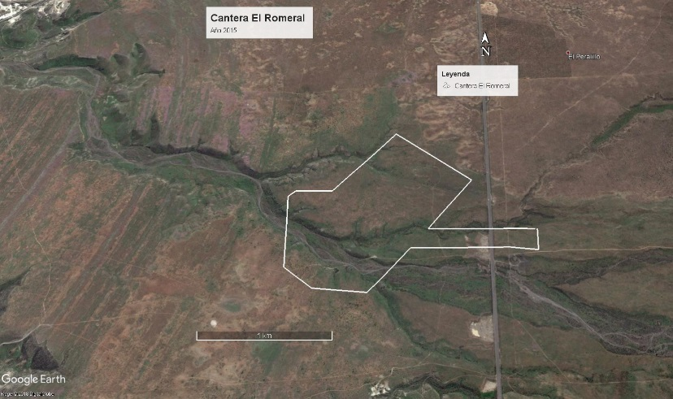 |  |  | 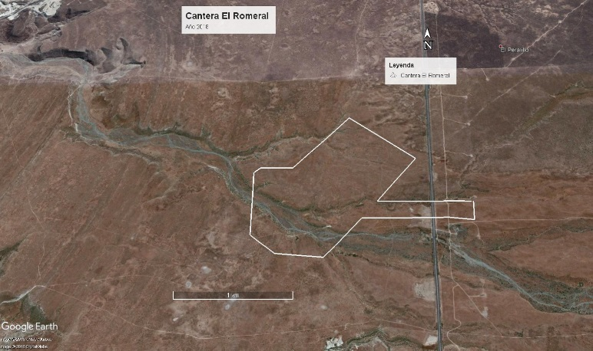
Figura 6 |  |  | Figura 7
Descripción del medio de prueba Sector de Ubicación de la Cantera El Romeral de acuerdo a la RCA 29/2005, correspondiente al año 2015, es decir durante la ejecución de del Proyecto, no se observan cambios en el terreno que obedezcan a construcción de plantas o instalaciones ni movimientos de tierra. |  |  | Descripción del medio de prueba: Sector de Ubicación de la Cantera El Romeral de acuerdo a la RCA 29/2005, correspondiente al año 2011, es decir durante la ejecución de del Proyecto, no se observan cambios en el terreno que obedezcan a construcción de plantas o instalaciones ni movimientos de tierra.
Registros
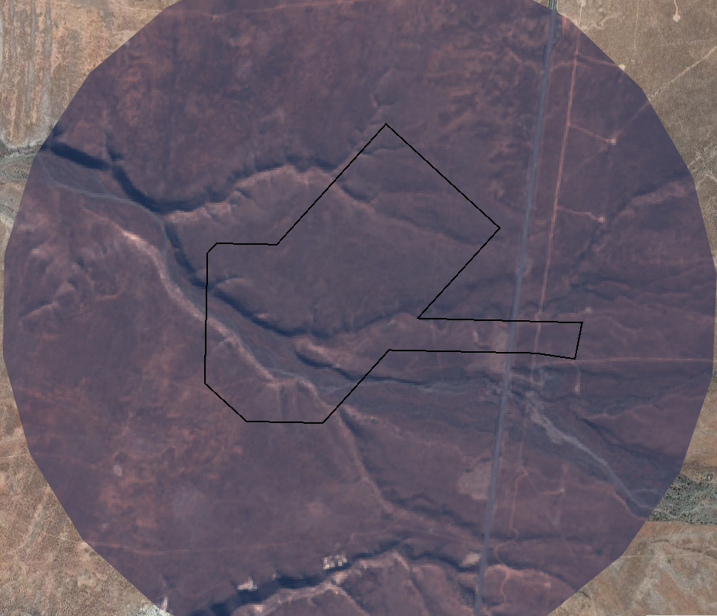

Figura 7
Descripción del medio de prueba: Imagen Satelital. El id de la Imagen utilizada es el "20180613T143751_20180613T145107_T19JBG" de la colección COPERNICUS/S2. No se observan obras de extracción.

CONCLUSIONES

Los resultados de las actividades de fiscalización, asociados los Instrumentos de Carácter Ambiental indicados en el punto 3, permitieron concluir que se verifica la conformidad de las materias relevantes objeto de la fiscalización.
Se verifica además que la cantera El Romeral no ha sido explotada por el titular.

ANEXOS

N° Anexo | Nombre Anexo
1 | Acta de Inspección Ambiental.
2 | Carta conductora de Antecedentes.
3 | Resolución Exenta 096/2017.

